供应链金融系统

概要设计说明书

文档说明

|  |  |  |  |
| --- | --- | --- | --- |
| **文 档 编 号** | PM_DE_TP_002 | **文 档 版 本** | V1.1 |
| **作 者** |  | **最后修改日期** |  |
| **审 核 人** |  | **最后审核日期** |  |
| **批 准 人** |  | **最后批准日期** |  |

文档修订记录

|  |  |  |  |  |  |
| --- | --- | --- | --- | --- | --- |
| 版本 | 变化状态 | 修订说明 | 日期 | 变更人 | 备注 |
| V1.0 |  |  |  |  |  |
|  |  |  |  |  |  |
|  |  |  |  |  |  |

目录

1 引言 11

1.1 目的 11

1.2 预期读者 11

1.3 参考资料 11

2 系统概述 11

2.1 术语定义 11

2.2 体系结构 12

2.2.1 系统架构图： 12

2.2.2 应用技术架构图 12

3 数据库设计 12

3.1 数据结构ER图 12

3.2 数据库表清单及说明 12

4 模块设计 13

4.1 客户信息管理-第三方监管企业 13

4.1.1 模块功能说明 13

4.1.2 模块处理流程 13

4.1.3 ER模型 13

4.2 客户信息管理-黑名单 13

4.2.1 模块功能说明 13

4.2.2 模块处理流程 14

4.2.3 ER模型 14

4.3 客户信息管理-监管员登记 14

4.3.1 模块功能说明 14

4.3.2 模块处理流程 15

4.3.3 ER模型 15

4.4 客户信息管理-客户基本信息 15

4.4.1 模块功能说明 15

4.4.2 模块处理流程 16

4.4.3 ER模型 16

4.5 客户信息管理-自营监管机构 16

4.5.1 模块功能说明 16

4.5.2 模块处理流程 17

4.5.3 ER模型 17

4.6 客户评级管理-评级变更 17

4.6.1 模块功能说明 17

4.6.2 模块处理流程 18

4.6.3 ER模型 18

4.7 客户评级管理-评级查询 18

4.7.1 模块功能说明 18

4.7.2 模块处理流程 19

4.7.3 ER模型 19

4.8 客户评级管理-评级维护 19

4.8.1 模块功能说明 19

4.8.2 模块处理流程 20

4.8.3 ER模型 20

4.9 客户评级管理-评级模板 20

4.9.1 模块功能说明 20

4.9.2 模块处理流程 21

4.9.3 ER模型 21

4.10 产品参数管理 21

4.10.1 模块功能说明 21

4.10.2 模块处理流程 22

4.10.3 ER模型 22

4.11 额度管理 22

4.11.1 模块功能说明 22

4.11.2 模块处理流程 23

4.11.3 ER模型 23

4.12 网络管理 23

4.12.1 模块功能说明 23

4.12.2 模块处理流程 24

4.12.3 ER模型 24

4.13 合同管理 24

4.13.1 模块功能说明 24

4.13.2 模块处理流程 25

4.13.3 ER模型 25

4.14 费用管理 25

4.14.1 模块功能说明 25

4.14.2 模块处理流程 26

4.14.3 ER模型 26

4.15 订单管理-预付类 26

4.15.1 模块功能说明 26

4.15.2 模块处理流程 27

4.15.3 ER模型 27

4.16 订单管理-订单变更 27

4.16.1 模块功能说明 27

4.16.2 模块处理流程 28

4.16.3 ER模型 28

4.17 核定价管理 28

4.17.1 模块功能说明 28

4.17.2 模块处理流程 29

4.17.3 ER模型 29

4.18 商品目录管理 29

4.18.1 模块功能说明 29

4.18.2 模块处理流程 30

4.18.3 ER模型 30

4.19 市场价管理 30

4.19.1 模块功能说明 30

4.19.2 模块处理流程 31

4.19.3 ER模型 31

4.20 应收账款登记 31

4.20.1 模块功能说明 31

4.20.2 模块处理流程 32

4.20.3 ER模型 32

4.21 应收账款转让 32

4.21.1 模块功能说明 32

4.21.2 模块处理流程 32

4.21.3 ER模型 33

4.22 应收账款调整 33

4.22.1 模块功能说明 33

4.22.2 模块处理流程 33

4.22.3 ER模型 33

4.23 应收账款催收 33

4.23.1 模块功能说明 33

4.23.2 模块处理流程 34

4.23.3 ER模型 34

4.24 应收账款销账 34

4.24.1 模块功能说明 34

4.24.2 模块处理流程 34

4.24.3 ER模型 34

4.25 买方付款 35

4.25.1 模块功能说明 35

4.25.2 模块处理流程 35

4.25.3 ER模型 35

4.26 卖方还款 35

4.26.1 模块功能说明 35

4.26.2 模块处理流程 35

4.26.3 ER模型 36

4.27 争议解除 36

4.27.1 模块功能说明 36

4.27.2 模块处理流程 36

4.27.3 ER模型 37

4.28 尾款转出 37

4.28.1 模块功能说明 37

4.28.2 模块处理流程 37

4.28.3 ER模型 37

4.29 融资申请 37

4.29.1 模块功能说明 37

4.29.2 模块处理流程 38

4.29.3 ER模型 38

4.30 发货登记 38

4.30.1 模块功能说明 38

4.30.2 模块处理流程 39

4.30.3 ER模型 39

4.31 池管理 39

4.31.1 模块功能说明 39

4.31.2 模块处理流程 40

4.31.3 ER模型 40

4.32 存货类出质申请 40

4.32.1 模块功能说明 40

4.32.2 模块处理流程 41

4.32.3 ER模型 41

4.33 预付类质物入库 41

4.33.1 模块功能说明 41

4.33.2 模块处理流程 41

4.33.3 ER模型 41

4.34 存货类质物更新 41

4.34.1 模块功能说明 41

4.34.2 模块处理流程 42

4.34.3 ER模型 42

4.35 预付款质物更新 42

4.35.1 模块功能说明 42

4.35.2 模块处理流程 42

4.35.3 ER模型 42

4.36 质物价值维护 43

4.36.1 模块功能说明 43

4.36.2 模块处理流程 43

4.36.3 ER模型 43

4.37 最低控货价值维护 43

4.37.1 模块功能说明 43

4.37.2 模块处理流程 44

4.37.3 ER模型 44

4.38 担保转化申请管理 44

4.38.1 模块功能说明 44

4.38.2 模块处理流程 45

4.38.3 ER模型 45

4.39 查库管理 45

4.39.1 模块功能说明 45

4.39.2 模块处理流程 46

4.39.3 ER模型 46

4.40 盘库管理 46

4.40.1 模块功能说明 46

4.40.2 模块处理流程 47

4.40.3 ER模型 47

4.41 移库管理 47

4.41.1 模块功能说明 47

4.41.2 模块处理流程 48

4.41.3 ER模型 48

4.42 逾期处置管理 48

4.42.1 模块功能说明 48

4.42.2 模块处理流程 49

4.42.3 ER模型 49

4.43 客户移交管理 49

4.43.1 模块功能说明 49

4.43.2 模块处理流程 49

4.43.3 ER模型 50

4.44 库存查询管理 50

4.44.1 模块功能说明 50

4.44.2 模块处理流程 50

4.44.3 ER模型 51

4.45 收款确认 51

4.45.1 模块功能说明 51

4.45.2 模块处理流程 51

4.45.3 ER模型 51

4.46 受托支付名单管理 51

4.46.1 模块功能说明 51

4.46.2 模块处理流程 52

4.46.3 ER模型 52

4.47 提赎货管理 52

4.47.1 模块功能说明 52

4.47.2 模块处理流程 53

4.47.3 ER模型 53

4.48 消息提醒管理 53

4.48.1 模块功能说明 53

4.48.2 模块处理流程 54

4.48.3 ER模型 54

4.49 综合查询-客户信息查询 54

4.49.1 模块功能说明 54

4.49.2 模块处理流程 54

4.49.3 ER模型 55

4.50 综合查询-授信额度查询 55

4.50.1 模块功能说明 55

4.50.2 模块处理流程 55

4.50.3 ER模型 55

4.51 综合查询-交易风险限额查询 55

4.51.1 模块功能说明 55

4.51.2 模块处理流程 56

4.51.3 ER模型 56

4.52 综合查询-产品查询 56

4.52.1 模块功能说明 56

4.52.2 模块处理流程 56

4.52.3 ER模型 56

4.53 综合查询-网络查询 57

4.53.1 模块功能说明 57

4.53.2 模块处理流程 57

4.53.3 ER模型 57

4.54 综合查询-预合同查询 57

4.54.1 模块功能说明 57

4.54.2 模块处理流程 57

4.54.3 ER模型 58

4.55 综合查询-质物出库查询 58

4.55.1 模块功能说明 58

4.55.2 模块处理流程 58

4.55.3 ER模型 58

4.56 综合查询-提赎货查询 58

4.56.1 模块功能说明 58

4.56.2 模块处理流程 59

4.56.3 ER模型 59

4.57 综合查询-库存查询 59

4.57.1 模块功能说明 59

4.57.2 模块处理流程 59

4.57.3 ER模型 59

4.58 综合查询-核定价变更历史查询 59

4.58.1 模块功能说明 59

4.58.2 模块处理流程 60

4.58.3 ER模型 60

4.59 综合查询-融资申请查询 60

4.59.1 模块功能说明 60

4.59.2 模块处理流程 60

4.59.3 ER模型 60

4.60 综合查询-费用台账查询 60

4.60.1 模块功能说明 60

4.60.2 模块处理流程 61

4.60.3 ER模型 61

4.61 综合查询-回款查询 61

4.61.1 模块功能说明 61

4.61.2 模块处理流程 61

4.61.3 ER模型 61

4.62 综合查询-应收账款台账查询 61

4.62.1 模块功能说明 61

4.62.2 模块处理流程 62

4.62.3 ER模型 62

4.63 综合查询-应收账款对账查询 62

4.63.1 模块功能说明 62

4.63.2 模块处理流程 62

4.63.3 ER模型 62

4.64 综合查询-池查询 63

4.64.1 模块功能说明 63

4.64.2 模块处理流程 63

4.64.3 ER模型 63

4.65 综合查询-订单查询 63

4.65.1 模块功能说明 63

4.65.2 模块处理流程 63

4.65.3 ER模型 63

4.66 综合查询-仓单查询 64

4.66.1 模块功能说明 64

4.66.2 模块处理流程 64

4.66.3 ER模型 64

4.67 综合查询-商品信息查询 64

4.67.1 模块功能说明 64

4.67.2 模块处理流程 65

4.67.3 ER模型 65

4.68 综合查询-借据同步查询 65

4.68.1 模块功能说明 65

4.68.2 模块处理流程 65

4.68.3 ER模型 65

4.69 预警提醒-业务提示 66

4.69.1 模块功能说明 66

4.69.2 模块处理流程 66

4.69.3 ER模型 66

4.70 预警提醒-业务预警 66

4.70.1 模块功能说明 66

4.70.2 模块处理流程 67

4.70.3 ER模型 67

4.71 xxx-xxx 67

4.71.1 模块功能说明 67

4.71.2 模块处理流程 67

4.71.3 ER模型 68

# 引言

## 目的

本文档是产品2.0供应链系统概要设计说明书，主要根据供应链金融产品业务需求，重点介绍了整个系统业务功能模块的概要设计过程。

本文档为系统设计人员、系统开发人员编写，系统设计人员可根据此文档进行系统详细设计。

## 预期读者

系统开发人员

## 参考资料

|  |  |  |  |  |  |
| --- | --- | --- | --- | --- | --- |
| 序号 | 文档名称 | 最后修订时间 | 版本号 | 来源 | 作者 |
| 1 | 《供应链系统需求分析说明书v2.0》 |  |  |  |  |
| 2 |  |  |  |  |  |

# 系统概述



## 术语定义

| **术语** | **英文描述** | **术语说明** | **以往其他叫法** |
| --- | --- | --- | --- |
| SCF | Supply chain system | 供应链系统 |  |
|  |  |  |  |
|  |  |  |  |
|  |  |  |  |

## 体系结构

### 系统架构图：

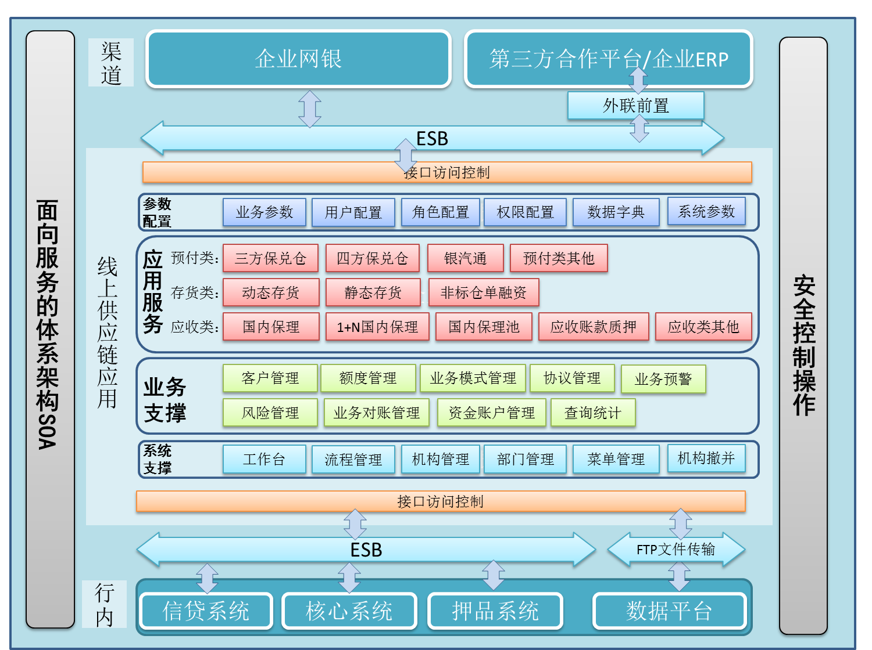

### 应用技术架构图

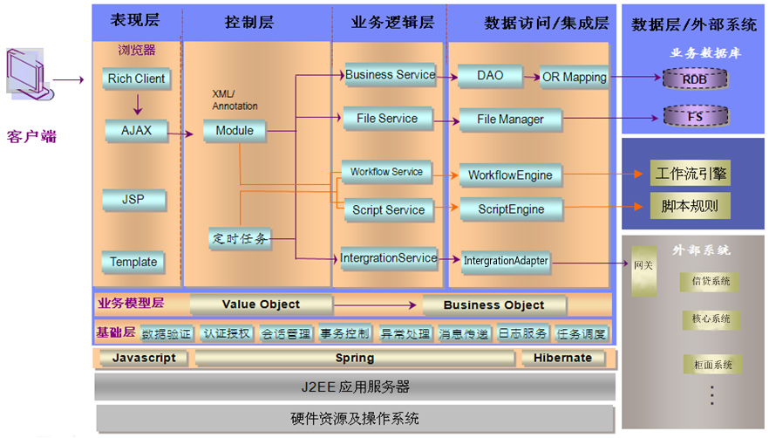

# 数据库设计



## 数据结构ER图

**

## 数据库表清单及说明

**

# 模块设计



## 客户信息管理-黑名单

### 模块功能说明

客户管理黑名单管理：客户经理将有风险预警的客户加入;黑名单中,并备注进入黑名单原因，可以此客户发送至信贷系统。

### 模块处理流程

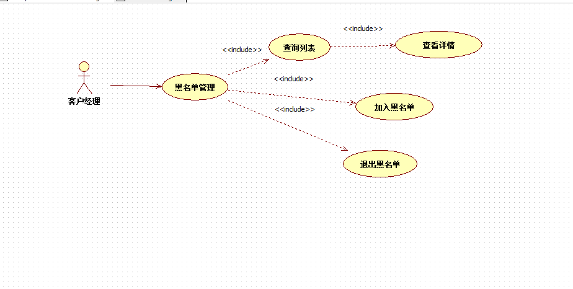

### ER模型



## 客户信息管理-客户基本信息

### 模块功能说明

用于核心企业、融资客户、交易对手、担保公司和保险公司等类型客户的信息管理，包括查询列表、编辑客户信息等操作功能。详细如下：

查询列表：提供客户信息的查询列表，提供根据条件查询结果列表，提供可查看数据的权限过滤，提供详细信息查看功能，允许对查询到的结果记录执行信息编辑；审核不通过和 已删除的客户信息不在此列表中查询。

信息编辑：提供客户信息的新增、修改、删除等操作功能。

### 模块处理流程

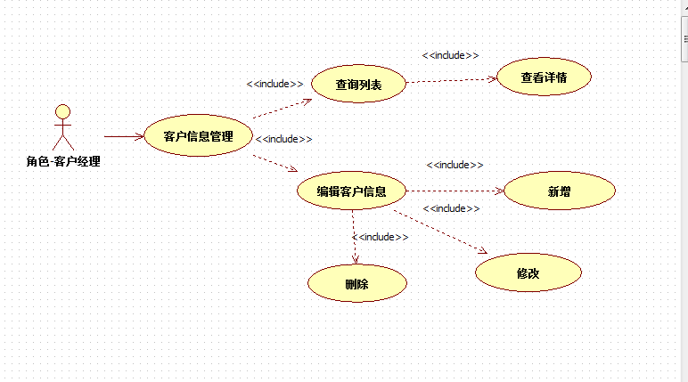

### ER模型



## 客户评级管理-评级变更

### 模块功能说明

该功能主要用于对客户已生效的评级信息进行变更，根据参数重新计算出评级得分和风险限额。

### 模块处理流程

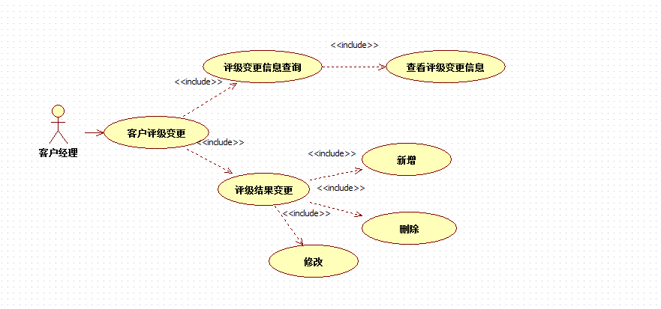

### ER模型



## 客户评级管理-评级查询

### 模块功能说明

查询客户下所有的评级信息，展示评级详细信息。

### 模块处理流程

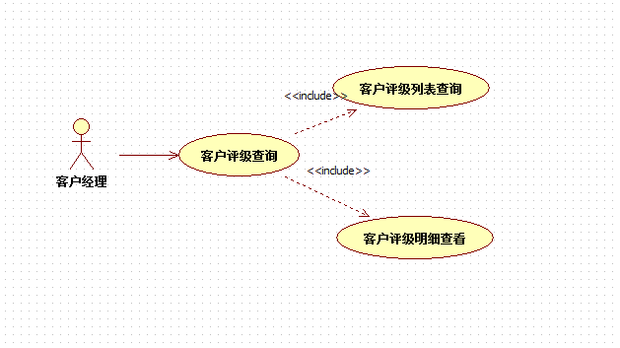

### ER模型



## 客户评级管理-评级维护

### 模块功能说明

该功能主要用于对客户进行评级，并根据评级指标自动计算出评级得分和风险限额。

### 模块处理流程

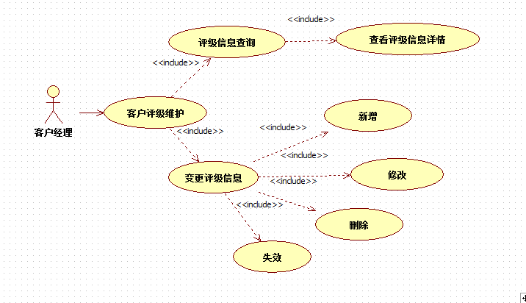

### ER模型



## 客户评级管理-评级模板

### 模块功能说明

用于系统管理员配置评级模板信息，包括列表信息查询 、新增、修改、删除、失效、生效、查看详情等操作功能。

### 模块处理流程

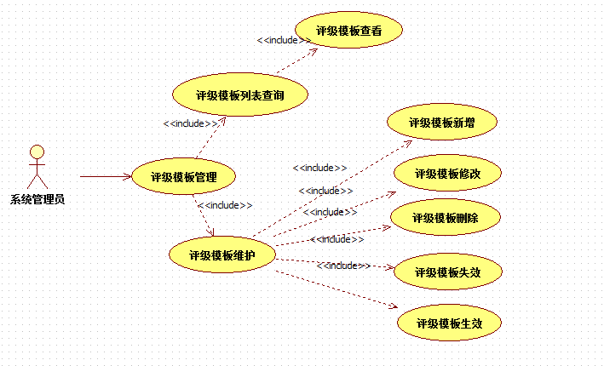

### ER模型



## 产品参数管理

### 模块功能说明

维护项目系统的产品信息，进行基础数据维护，用于控制后续业务流程。包含产品参数查询、产品参数管理、产品参数变更。详细如下：

查询列表：提供产品参数信息的查询列表 。

信息编辑：提供产品参数信息的新增、修改、删除等操作功能。

### 模块处理流程



### ER模型



## 额度管理

### 模块功能说明

该功能主要用于在SCF系统建立供应链额度或者从信贷额度系统引入同步到SCF系统，并针对系统内部的交易功能进行额度控管，限制交易金额上限。

额度管理模块包含两个部分：授信额度管理、交易风险限额管理。

额度管理模块包含5个操作类型：额度新增、额度变更、额度冻结、额度解冻、额度终止，每个操作类型的功能包括查询列表、编辑信息等操作功能。

### 模块处理流程



### ER模型



## 网络管理

### 模块功能说明

用于网络信息的维护管理，包括列表信息查询 、新增、修改、删除、查看详情等操作功能。

### 模块处理流程

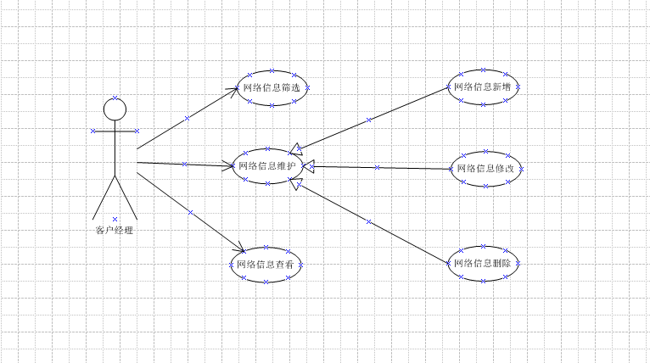

### ER模型

## 合同管理

### 模块功能说明

供应链系统中预合同意指信贷借款合同的前一阶段,为供应链业务的必经操作;预合同中共分为两部分内容:信贷借款合同部分信息、供应链业务补充信息（包括关联网络、关联额度、网络带出的业务信息及维护预合同部分网络补充信息）。

### 模块处理流程

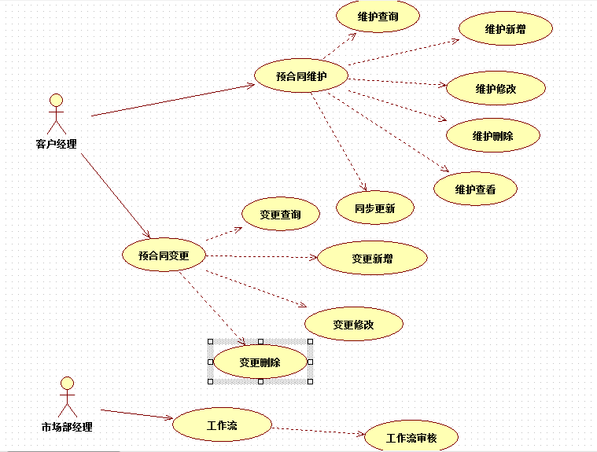

### ER模型



## 费用管理

### 模块功能说明

提供查询收费列表，允许对查询到的结果记录执行新增、删除、查看详情等功能。

### 模块处理流程

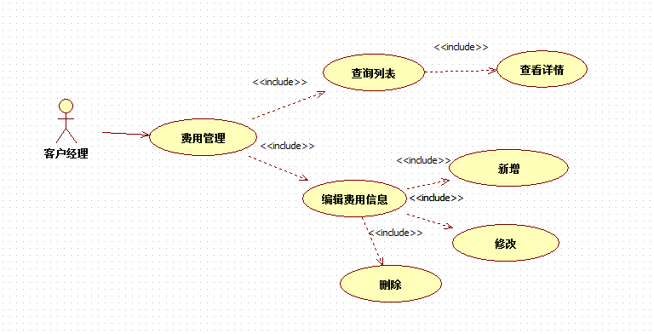

### ER模型



## 应收账款登记

### 模块功能说明

通过Execl导入或手工录入发票信息，将需要做应收账款转让业务的发票录入到供应链系统中，并选定相应的应收账款进行转让或质押。提供一次登记可以录入多条发票信息和批量导入模板。

### 模块处理流程

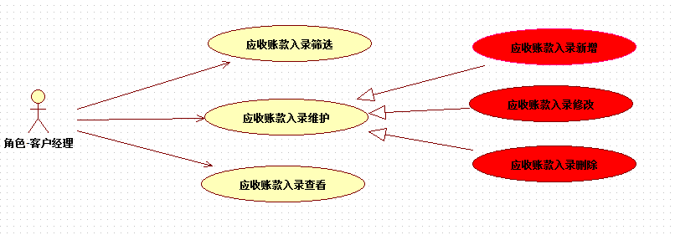

### ER模型



## 应收账款转让

### 模块功能说明

客户将已经录入并保存到供应链系统的发票，基于担保合同将相应的发票信息转让给银行的操作，为后续放款申请做准备。

### 模块处理流程

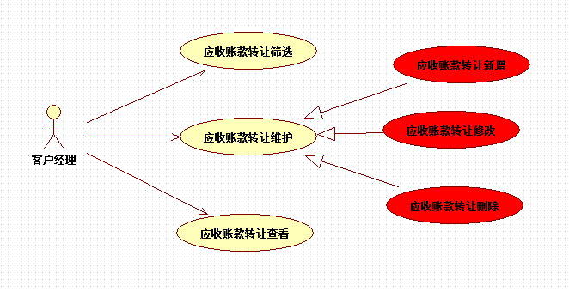

### ER模型



## 应收账款调整

### 模块功能说明

用于调整已转让应收账款的余额及到期日。

### 模块处理流程

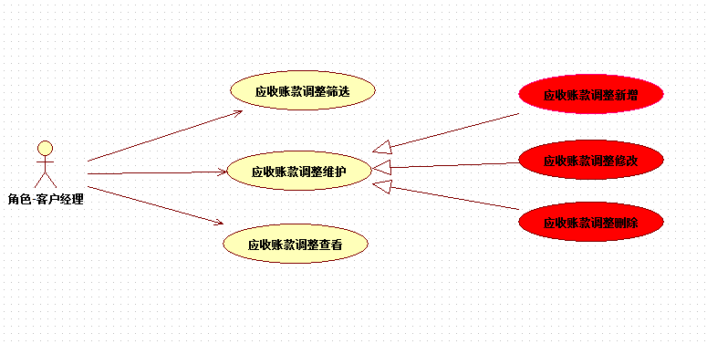

### ER模型



## 应收账款催收

### 模块功能说明

该功能主要用于对客户到期未销账/质押解除的应收账款进行催收，并打印催收函。

### 模块处理流程

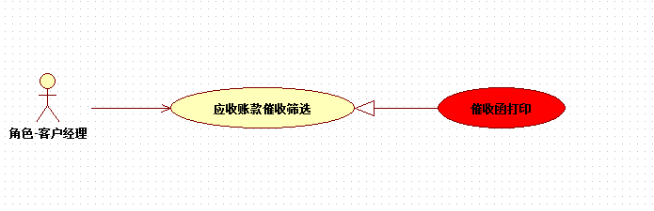

### ER模型



## 应收账款销账

### 模块功能说明

供客户对即将到期的未销账的应收账款进行销账。

### 模块处理流程

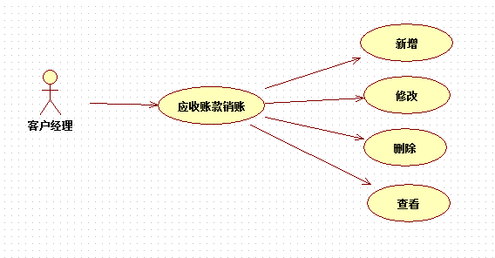

### ER模型



## 买方付款

### 模块功能说明

该功能主要用于对客户进行评级，并根据评级指标自动计算出评级得分和风险限额。

### 模块处理流程

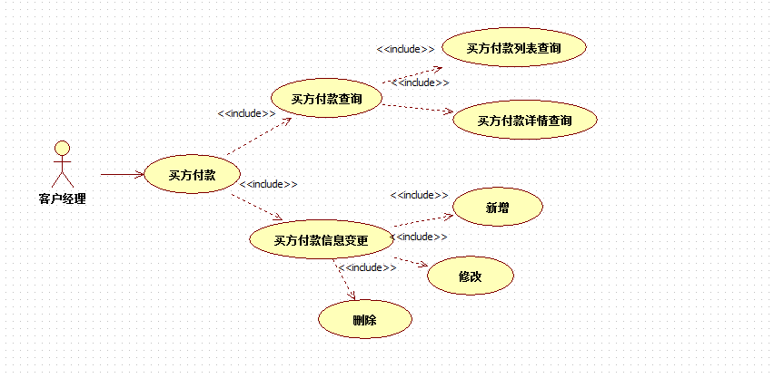

### ER模型



## 卖方还款

### 模块功能说明

若融资客户主动归还融资时，可在网银端发起卖方还款申请，企业内部复核通过后，推送至供应链系统进行还款处理，由供应链系统发送至核心进行还款的账务处理或者直接由客户经理在供应链系统发起卖方还款申请，核心处理成功后将还款成功标识反馈给供应链系统，由供应链系统自动核销回购的应收账款。

### 模块处理流程



### ER模型



## 争议解除

### 模块功能说明

该功能用于对客户提供的发票争议信息进行争议解除，发票争议解除后允许放款；包括列表信息查询 、新增、修改、删除、详情等操作功能；

前提条件：发票已发生争议；基于预合同下对发票信息进行争议管理。

### 模块处理流程

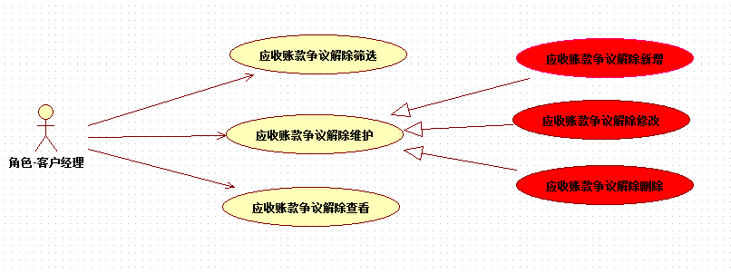

### ER模型



## 尾款转出

### 模块功能说明

买方归还应收账款并将资金存入保理专户，在满足质押同时在业务允许范围下将剩余金额退还给融资客户，客户经理用该功能维护转出尾款的情况。

保理专户：又称为回款专用户，银行为借款企业保理融资后，买方定期将款项打入的账户。

### 模块处理流程



### ER模型



## 融资申请

### 模块功能说明

对转让的账款或质押的存货、订单进行贷款发放；包括列表信息查询、新增、修改、删除、详情查看、提交审核、收回等操作。

### 模块处理流程

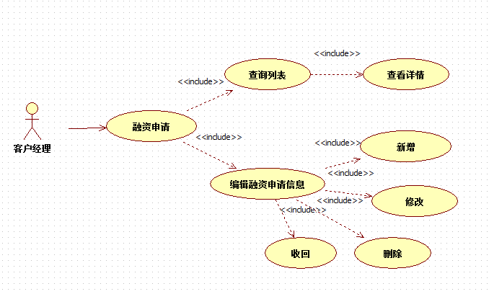

### ER模型



## 池管理

### 模块功能说明

池管理：客户经理通过增加、修改、删除、查看操作分别来设置管理入池、出池分类中的客户信息，也可以在池查询分类中查看池内客户信息，从而达到对池的管理。

### 模块处理流程

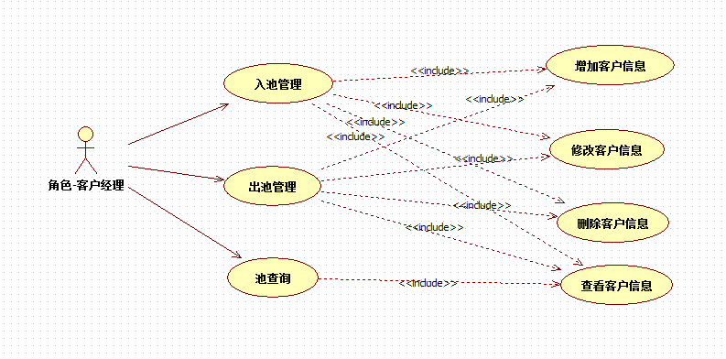

### ER模型



## 客户移交管理

### 模块功能说明

由于人员调动等原因，需要对客户信息(客户权限和业务数据)进行移交，则通过此功能进行维护。

### 模块处理流程



### ER模型

 

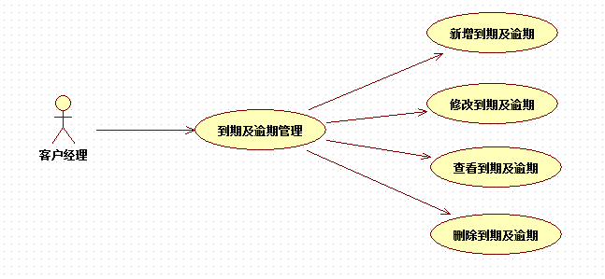

## 受托支付名单管理

### 模块功能说明

该功能主要用于维护客户受托支付名单，允许对查询到的结果记录执行新增、修改、删除、查看、失效等功能。

### 模块处理流程

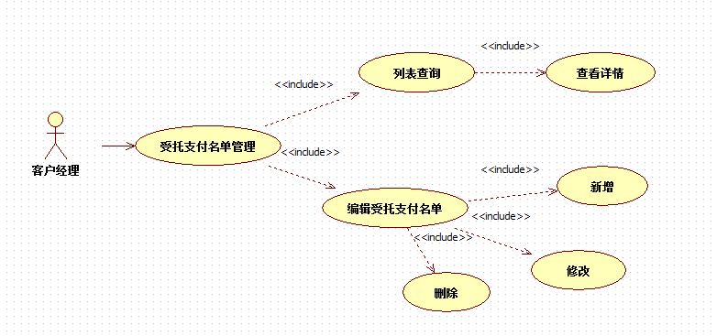

### ER模型

 

## 消息提醒管理

### 模块功能说明

该功能主要包含消息提醒模板管理及系统内消息配置两个模块，用于配置系统内用户及客户消息提醒的信息。

### 模块处理流程

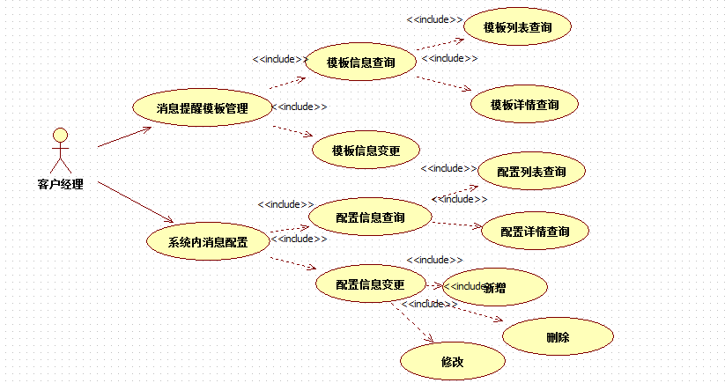

### ER模型



## 综合查询-客户信息查询

### 模块功能说明

实现对生效的客户信息进行查询。列表中展示供应链系统自建的和从外系统中引入的客户信息（融资客户、核心企业、交易对手、监管机构、担保公司、保险公司）。

### 模块处理流程

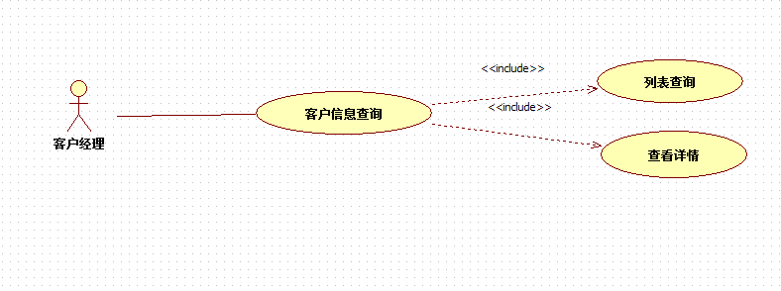

### ER模型

无

## 综合查询-授信额度查询

### 模块功能说明

该功能用于查询客户的授信额度信息。

### 模块处理流程

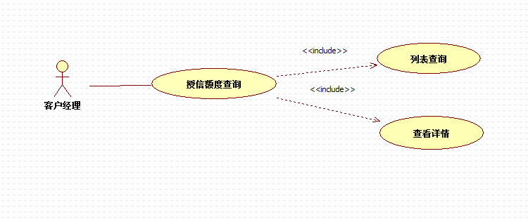

### ER模型

无

## 综合查询-交易风险限额查询

### 模块功能说明

交易风险限额属于供应链业务自身特色限额，额度的管理均在SCF完成。针对供应链的在业务场景中的贸易风险进行控制，其目的是防止虚假贸易信息产生。交易风险限额包括了：生产限额，关联贸易限额，合作限额，监管限额。

### 模块处理流程

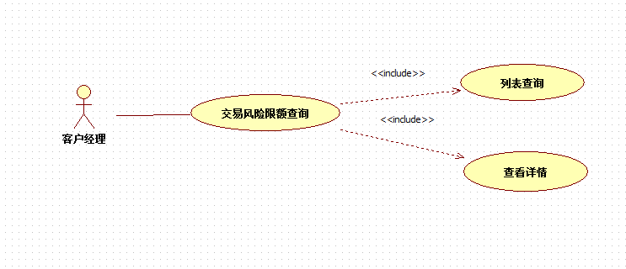

### ER模型

无

## 综合查询-产品查询

### 模块功能说明

该功能用于查询系统中全部产品信息。

### 模块处理流程

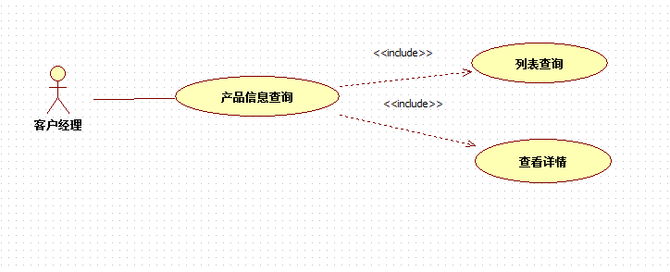

### ER模型

无

## 综合查询-网络查询

### 模块功能说明

该模块用于相关人员查看供应链系统中的全部网络信息。

### 模块处理流程

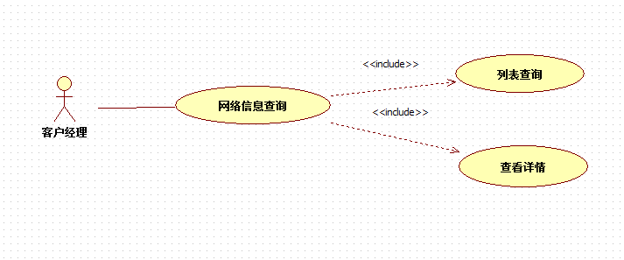

### ER模型

无

## 综合查询-预合同查询

### 模块功能说明

该模块用于查看供应链系统中已创建的全部预合同信息。

### 模块处理流程

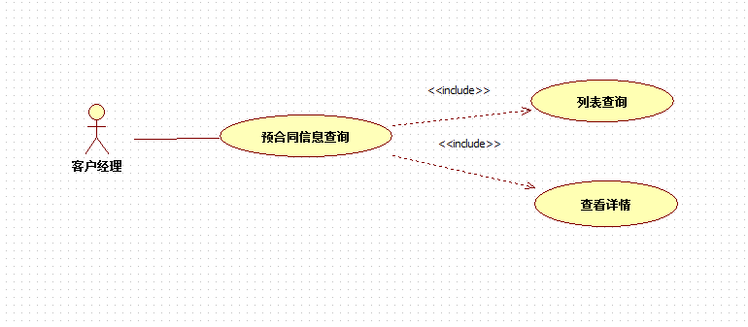

### ER模型

无

## 综合查询-质物出库查询

### 模块功能说明

该功能主要用于查询已出库的商品信息记录。

### 模块处理流程

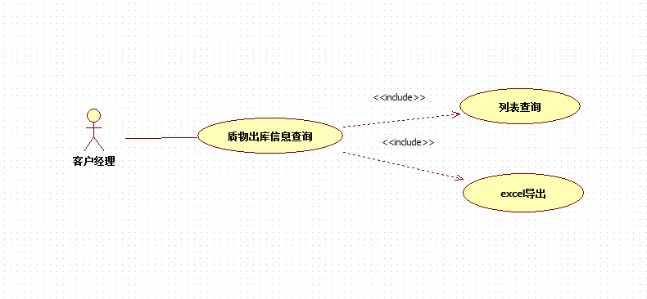

### ER模型

无

## 综合查询-提赎货查询

### 模块功能说明

提货申请，是针对动产类、预付类的提货申请的查询功能，是对审核通过的数据进行查询。

### 模块处理流程

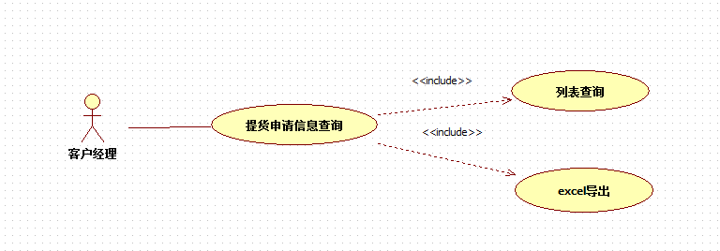

### ER模型

无

## 综合查询-库存查询

### 模块功能说明

以预合同为维度，查询存货类\预付类\组合类业务的质物库存信息。

### 模块处理流程

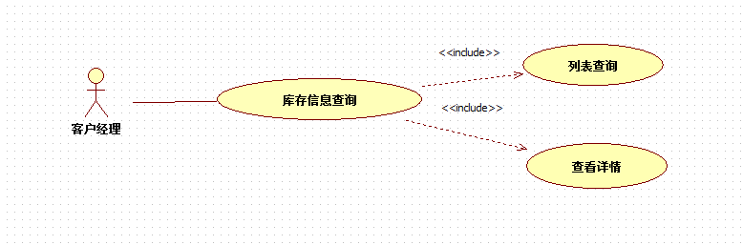

### ER模型

无

## 综合查询-核定价变更历史查询

### 模块功能说明

该模块提供商品核定价的历史变更数据查询。在核定价管理模块，维护核定价后，就会在此处生成一条变更的数据。

### 模块处理流程

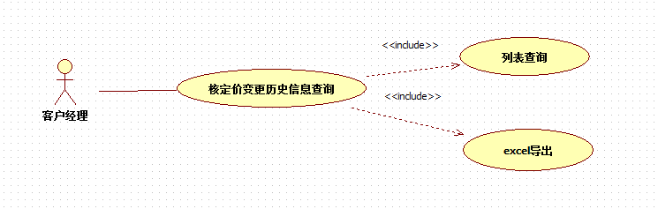

### ER模型

无

## 综合查询-融资申请查询

### 模块功能说明

该功能用于查询系统中全部融资申请数据。

### 模块处理流程

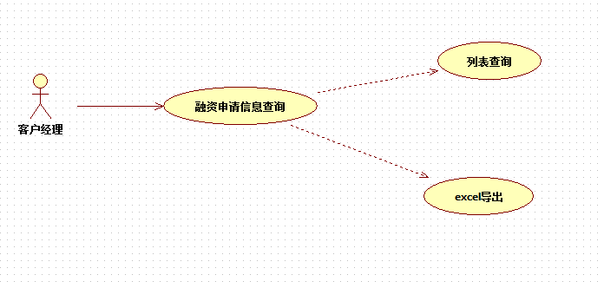

### ER模型

无

## 综合查询-费用台账查询

### 模块功能说明

该模块用于查询供应链系统中客户收取的费用信息。

### 模块处理流程

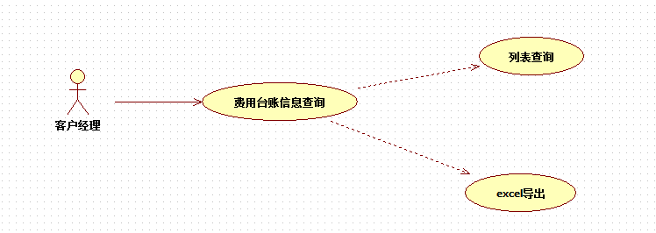

### ER模型

无

## 综合查询-回款查询

### 模块功能说明

功能用于在查询应收类业务中买方付款/卖方还款记录。

### 模块处理流程

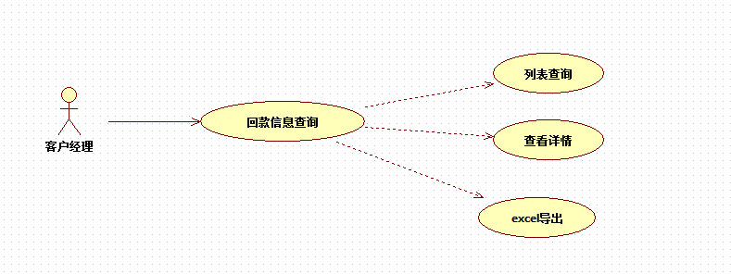

### ER模型

无

## 综合查询-应收账款台账查询

### 模块功能说明

该功能用于查看已转让/已质押的应收账款信息。

### 模块处理流程

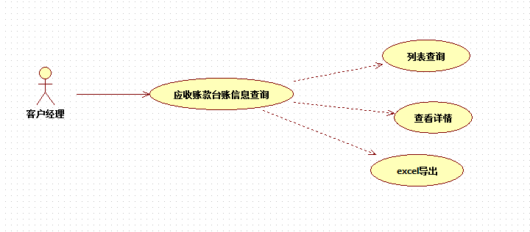

### ER模型

无

## 综合查询-应收账款对账查询

### 模块功能说明

应收账款对账查询是基于预合同来提供对应收类客户还应收账款各方面全面综合性的方便快捷的查询功能。

### 模块处理流程

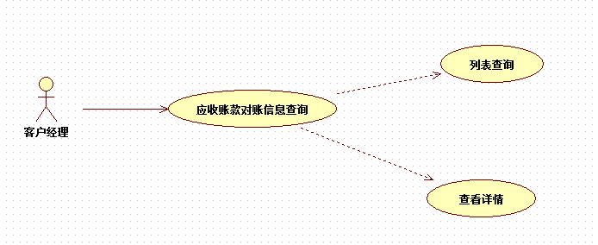

### ER模型

无

## 综合查询-池查询

### 模块功能说明

该功能主要用于查看池的池水位、池内押品等池内信息。

### 模块处理流程

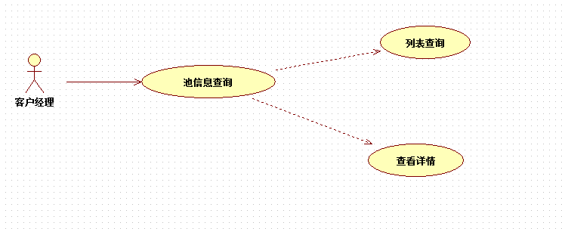

### ER模型

无

## 综合查询-订单查询

### 模块功能说明

该功能用于查询系统中已生效的订单信息。

### 模块处理流程

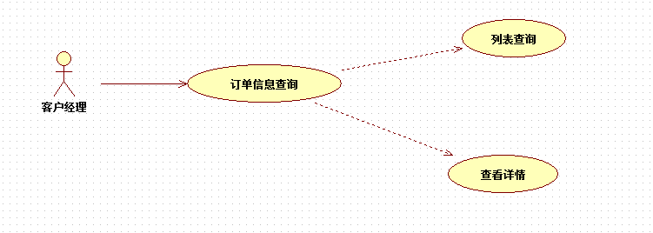

### ER模型

无

## 综合查询-仓单查询

### 模块功能说明

该模块显示借款人将押品以仓单形式质押给银行，约定交易的标的物、单价、数量、总金额。

### 模块处理流程

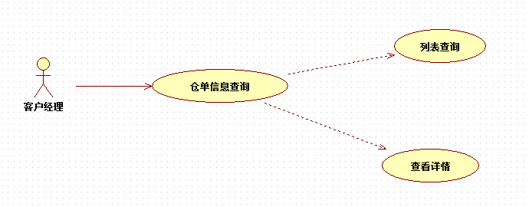

### ER模型

无

## 综合查询-商品信息查询

### 模块功能说明

该功能用于查询商品信息及引用商品的业务信息。

### 模块处理流程

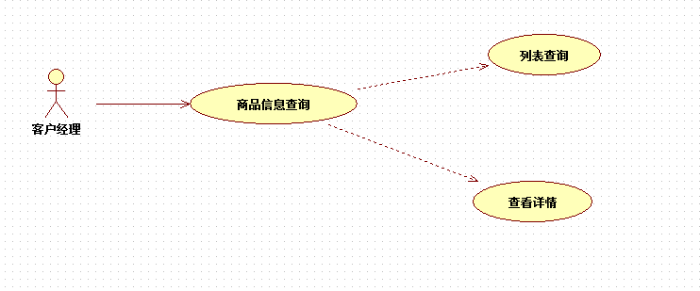

### ER模型

无

## 综合查询-借据同步查询

### 模块功能说明

该功能用于同步客户借据信息，并计算自身额度的查询功能。

### 模块处理流程

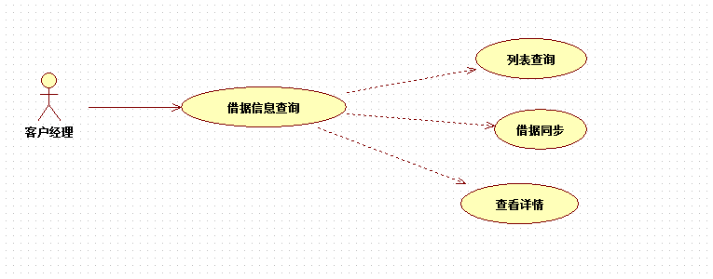

### ER模型

无

## 预警提醒-业务提示

### 模块功能说明

提供贷款到期、预合同到期、额度到期、核心企业、查库、账款到期、争议、最迟发货、货押明细登记、货押异地存放登记的提示信息。

### 模块处理流程

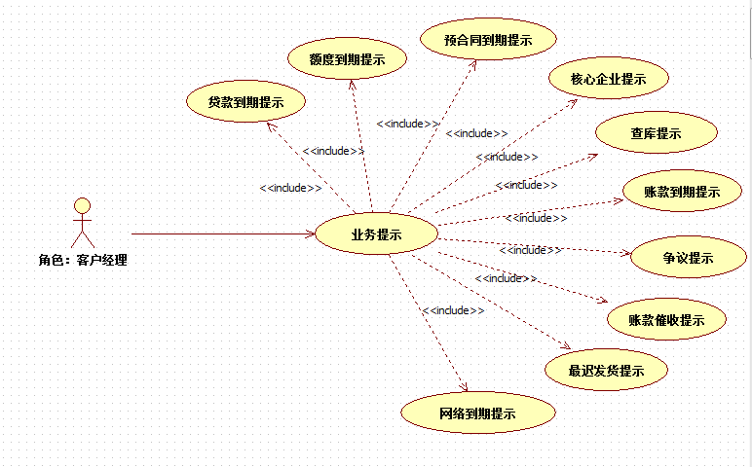

### ER模型

无

## 预警提醒-业务预警

### 模块功能说明

提供贷款到期、池模式融资水位、池模式融资超贷、账款到期、间接还款、市场价波动、担保不足额（动产类）、担保不足额（预付类）、最迟发货的预警信息。

### 模块处理流程

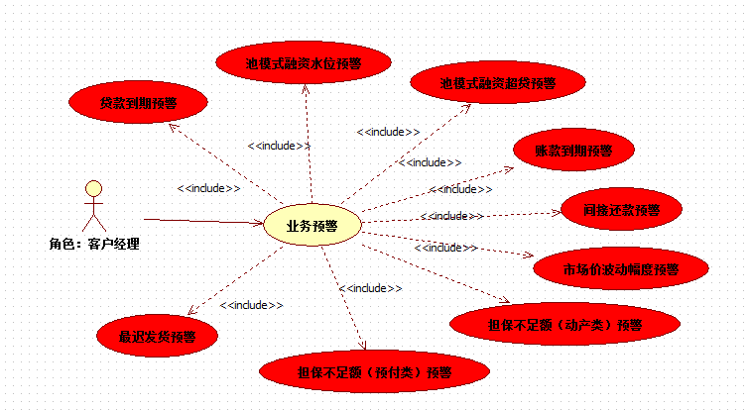

### ER模型

